Experiment 2

1.使用Action访问ActionContext方式，编写一个网站计数器

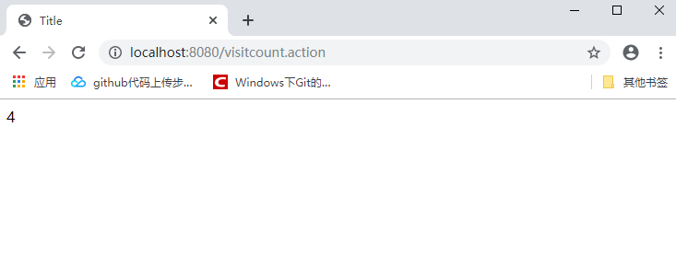

2.使用IOC方式构建用户登录系统

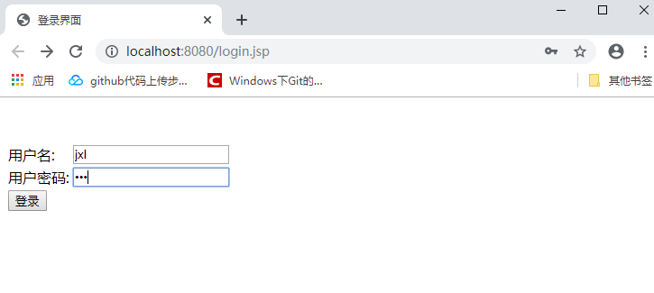

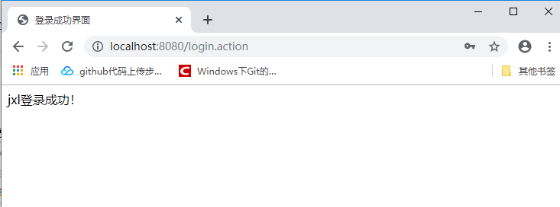

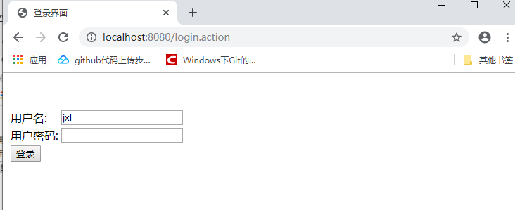

3.指定method属性方式实现登录与注册功能

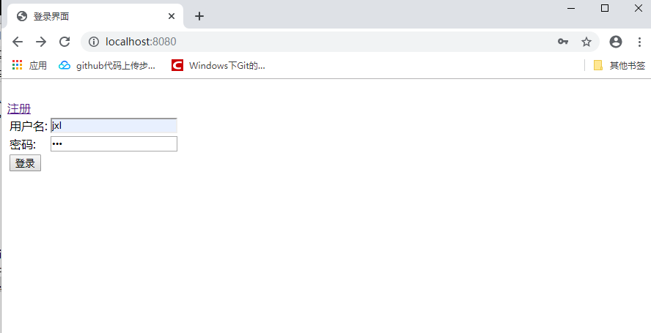

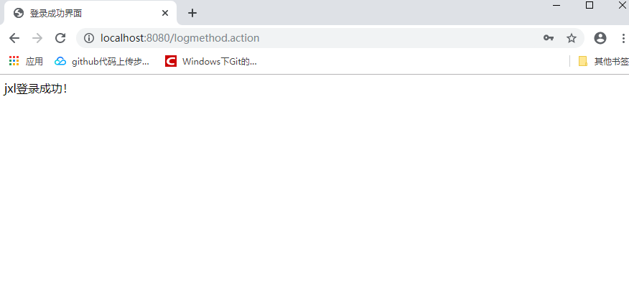

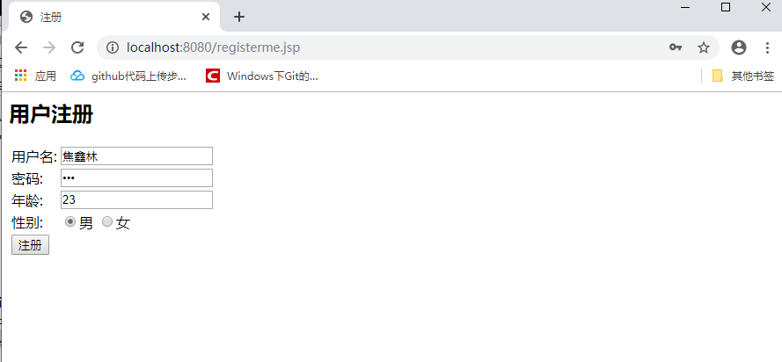

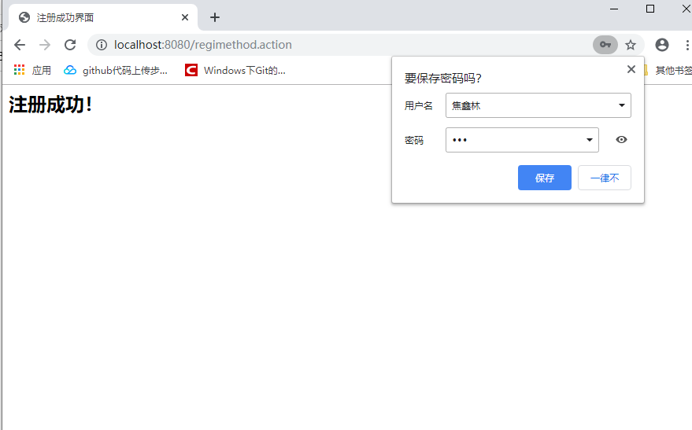

<**action name="logmethod" class="cn.cslg.action.LoginRegisterAction" method="login"**>  
 <**result name="success"**>/success.jsp</**result**>  
 <**result name="error"**>/loginmethod.jsp</**result**>  
</**action**>  
<**action name="regimethod" class="cn.cslg.action.LoginRegisterAction" method="register"**>  
 <**result name="registsuccess"**>/registsuccess.jsp</**result**>  
</**action**>

1. 使用Structs的标签库开发表单页面

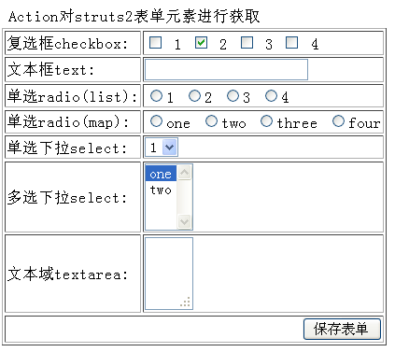

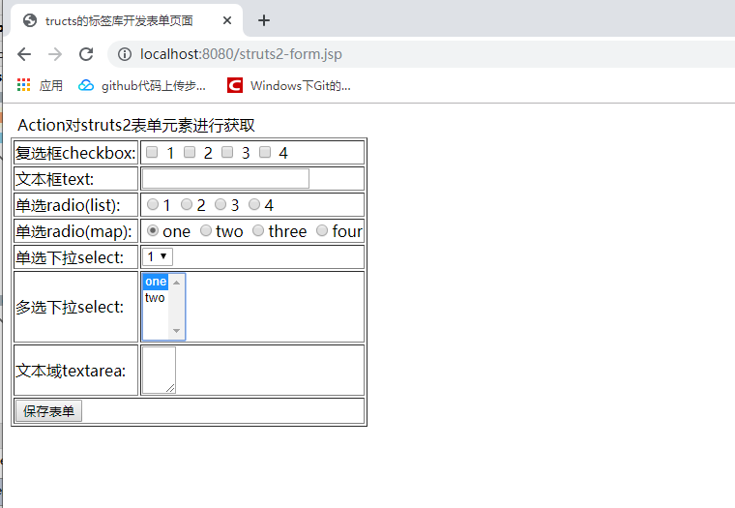

5.使用Structs的国际化功能开发一个用户登录功能

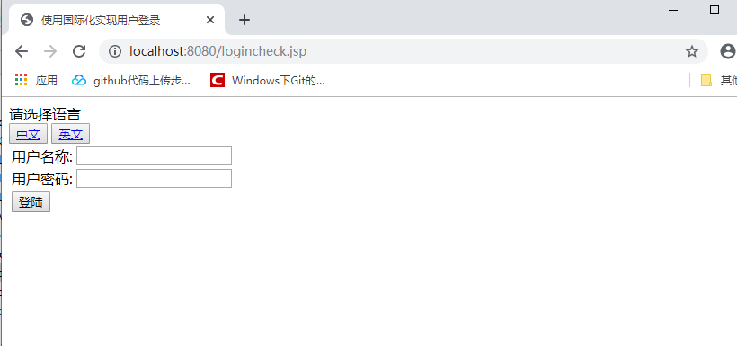

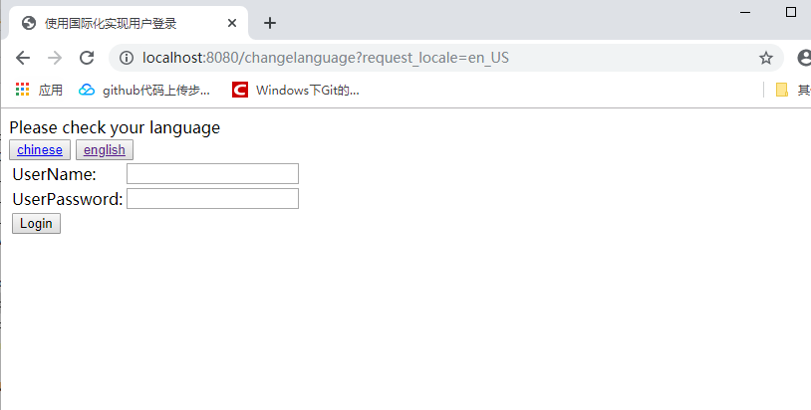

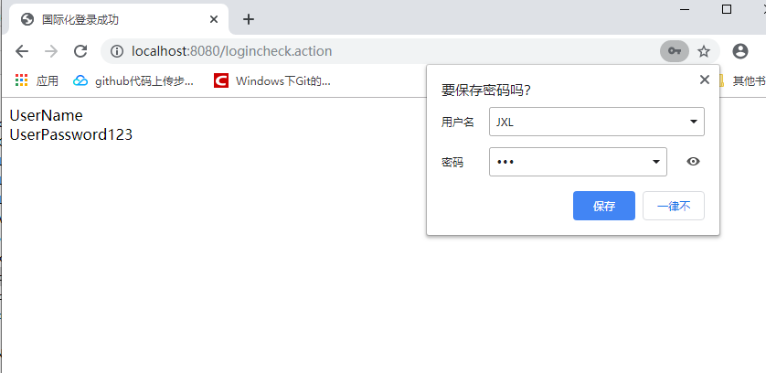

6.使用Structs的校验器功能

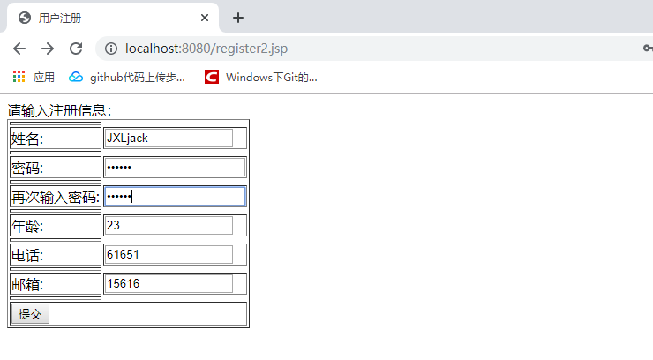

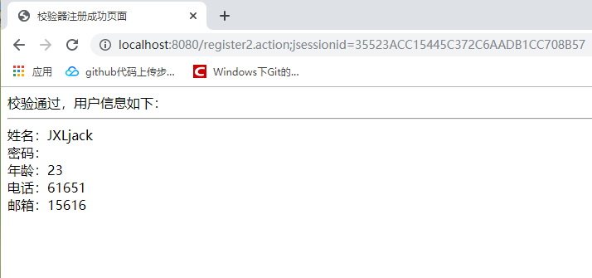

7.Structs的文件上传和下载

